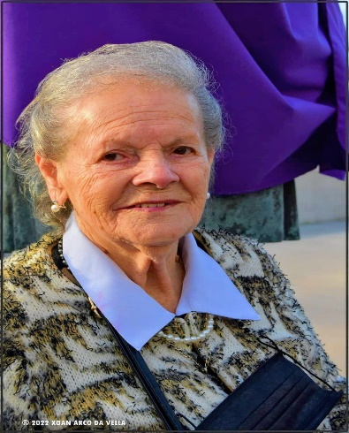
LA SEÑORA
DOÑA REMEDIOS
ALDAO GONZÁLEZ

(Vda. de Serafín López Pazos)

Falleció el día 22 del presente, a los 97 años de edad después de recibir los S.S. y la B.A.

D.E.P

Su hija: María Teresa López Aldao (+); nieto: Roberto López López; nieto político: Javier Concepción Escudeiro; sobrinos-hijos: Mayka y Kiko; sobrinos políticos: Pepe Bugallo y Mercedes García; primos y demás familia.

Ruegan una oración por su alma.

Salida el Miércoles día 24 a las Doce de la Mañana desde Tanatorio San Marcos de Marín al Cementerio Municipal San Andrés de Lourizán donde recibirá cristiana sepultura

El funeral por su eterno descanso se celebrará el Jueves día 25 a las Doce de la Mañana en la Iglesia Parroquial San José de Cantodarea, favores por los que anticipan gracias.

Sala de Velaciones: Tanatorio San Marcos - Marín - Sala nº 1

Marín a 22 de Junio 2026

